PROCEDURA PER IL COLLEGAMENTO WIFI – crespi_va_wifi

DAL DESKTOP – SULLA BARRA DEGLI STRUMENTI –
APRIRE CONNESSIONE RETE SENZA FILI

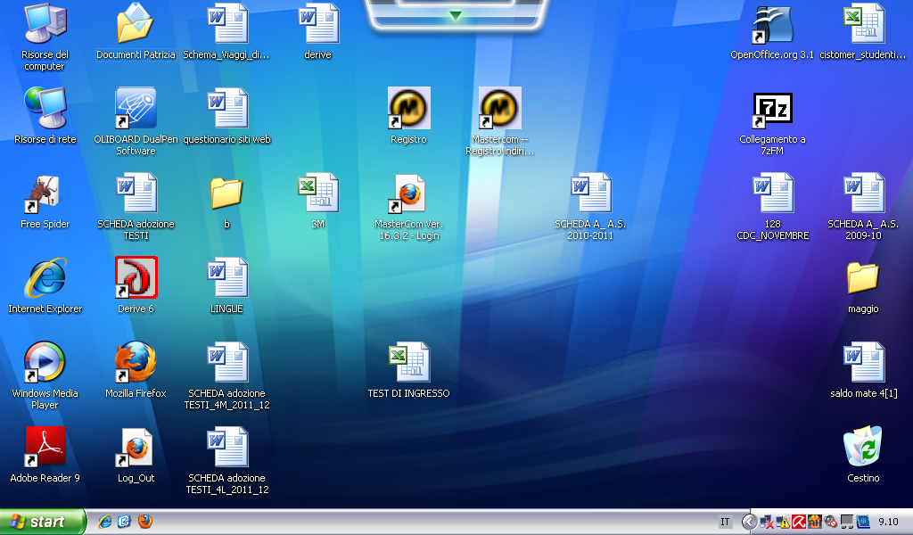

CLICCARE SU: SUPPORTO E APRIRE DETTAGLI

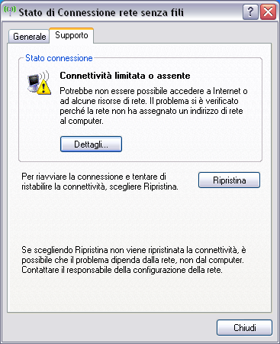

DETTAGLI – PROPRIETÁ
INDIRIZZO FISICO

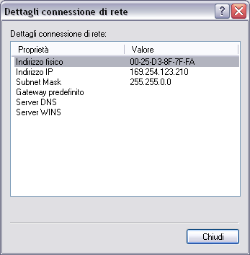

OCCORRE COPIARE IN UN FOGLIO DI EXCEL IL VALORE DELL’INDIRIZZO FISICO SOSTITUENDO AL TRATTINO (-) I DUE PUNTI (:)
ESEMPIO: 00:25:D3:8F:7F:FA

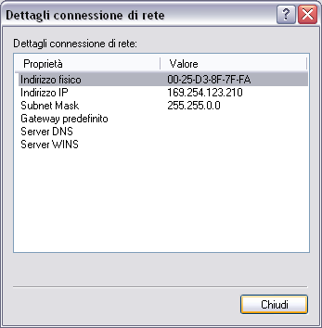

QUINDI CHIUDERE LA FINESTRA
CHIUDERE LA CONNESSIONE DI RETE

DAL DESKTOP – SULLA BARRA DEGLI STRUMENTI –
RIAPRIRE CONNESSIONE RETE SENZA FILI

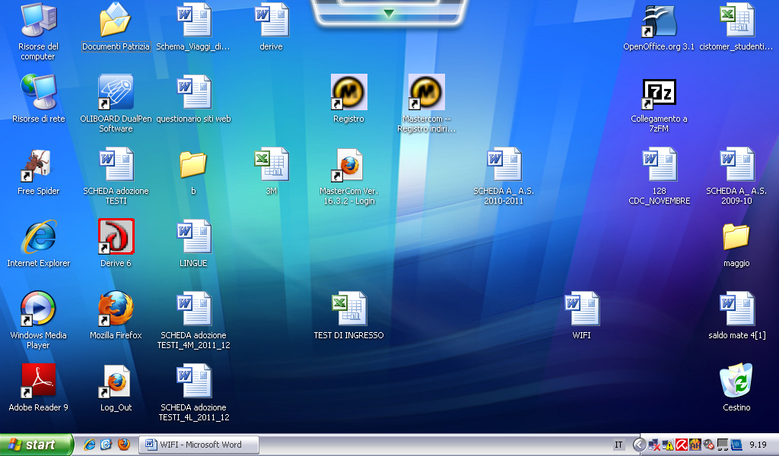
APRIRE: VIZUALIZZA RETI SENZA FILI

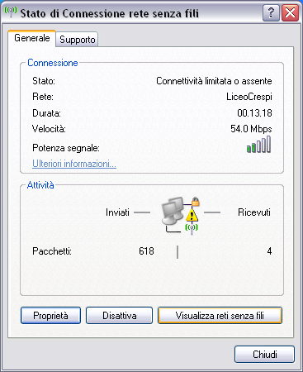

APRIRE LA RETE SENZA FILI PROTETTA(WPA2) crespi_va_wifi CON DOPPIO CLIK

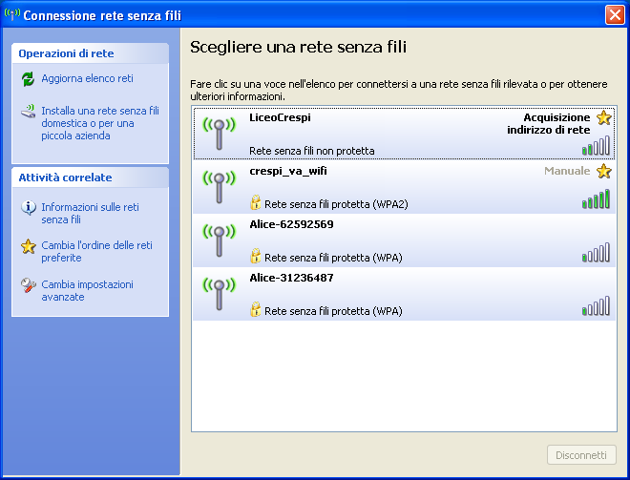

INSERIRE LA CHIAVE DI RETE: crespi_va_02082011

CONFERMA CHIAVE DI: crespi_va_02082011

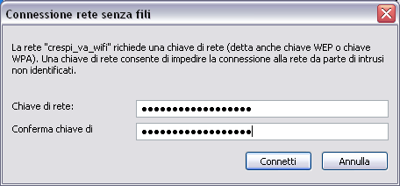

CLICCARE CONNETTI.

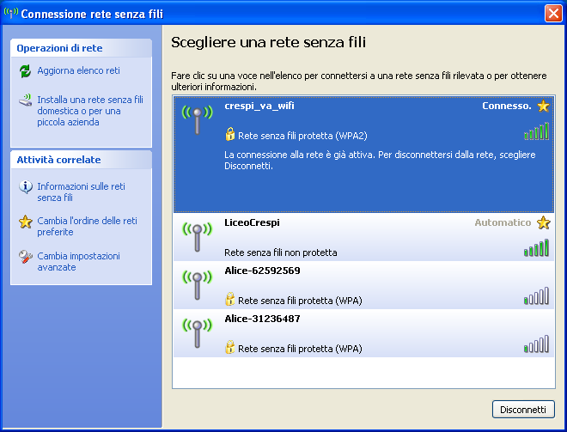

PER AVERE LA CONNESSIONE OCCORRE ASPETTARE CHE L’INDIRIZZO FISICO VENGA INVIATO ALLA MASTERCOM.

SOLO ALLORA CI SI PUÓ CONNETTERE ALLA RETE: crespi_va_wifi

